FINÁLNÍ PROJEKT   
 č.1



Autor: Lumír Latzka

Datum: 20. 12. 2024

OBSAH

**ZADÁNÍ** 3

**TESTOVACÍ SCÉNÁŘE** 4

**EXEKUCE TESTŮ** 8

**BUG REPORT** 1

# ZADÁNÍ

Cílem finálního projektu je otestovat funkčnost aplikace, která slouží k manipulaci s daty o studentech. Aplikace má rozhraní REST-API, které umožňuje vytvoření, smazání a získání dat..

## Přístupové údaje:

|  |  |
| --- | --- |
| Databáze | **Default scheme**: qa_demo **Host**: aws.connect.psdb.cloud  **Port**: 3306 |
| REST-API | http://108.143.193.45:8080/api/v1/students/ |

## Poznámky:

Nezapomeňte, že v IT se data musí někde uložit a poté získat. Proto ověřte, že data jsou správně uložena a získávána z databáze.

Nezapomeňte do testovacích scénářů uvést testovací data, očekávaný výsledek včetně těla odpovědi a stavových kódů.

:

# TESTOVACÍ SCÉNÁŘE

*Na základě uvedených testovacích scénářů jsem ověřil(a) funkčnost aplikace.*

Odstavec – křížový odkaz

**Seznam testovacích scénářů**

1. **Metoda GET**
   1. Výpis všech záznamů
2. Záznam s existujícím ID
3. Neexistující ID
4. **Metoda POST**
5. *Age*
   1. Dolní věková hranice pro status „Student“ – 9 let (<https://cs.wikipedia.org/wiki/Student>) – osmiletá gymnázia
   2. Horní věková hranice pro status „Student“ – 31 let
   3. Záporná hodnota – (-5)
   4. Nereálná věková hranice pro status „Student“ – 1021 let
6. *Email*
   1. Platná emailová adresa – „[lumilat2@seznam.cz](mailto:lumilat2@seznam.cz)“
   2. Neplatná emailová adresa – „ [lumilat2@seznam.cz](mailto:lumilat2@seznam.cz)“
   3. Neplatná emailová adresa – „lumilat2seznam.cz“
   4. Neplatná emailová adresa – „lumilat2@seznamcz“
   5. Neplatná emailová adresa – „lumilat2@seznam.xyzk“
7. *first_name*
   1. Platné jméno – Iveta
   2. Neplatné jméno – „prázdné pole“
   3. Neplatné jméno – *Iveta
   4. Neplatné jméno – IvetaIvetaIvetaIvetaIvetaIvetaIveta
8. *last_name*
   1. Platné příjmení – Latzková
   2. Neplatné příjmení – „prázdné pole“
   3. Neplatné příjmení – **Latzková%%
   4. Neplatné příjmení – LatzkováLatzkováLatzkováLatzková
9. **Metoda DELETE**
   1. Existující záznam byl smazán
   2. Neexistující záznam nebyl smazán

**Očekávaný výsledek včetně těla odpovědi a stavových kódů**

1. **I. Výpis všech záznamů**

Očekávaný výsledek: Vypíše všechna pole a všechny záznamy

Tělo odpovědi: Vypsaná všechna pole a všechny záznamy o studentech – viz. Exekuce testů

Stavový kód: 200

Ověřeno v databázi: Dotazem SQL

1. **Záznam s existiujícím ID 364**

Očekávaný výsledek: Vypíše všechna pole u studenta s ID 364

Tělo odpovědi: Vypsaná všechna pole u studentky s ID 364 – viz. Exekuce testů

Stavový kód: 200

Ověřeno v databázi: Dotazem SQL – viz. Exekuce testů

1. **Neexistující ID 350 –** viz. **B**UG REPORT

Očekávaný výsledek: Nevypíše žádný záznam

Tělo odpovědi: Error – viz. Exekuce testů

Stavový kód: 500

Ověřeno v databázi: Dotazem SQL – viz. Exekuce testů

**B. I. 1 Dolní věková hranice pro status „Student“ – 9 let (8leté gymnázium)**

Očekávaný výsledek: Vypíše studenta, jehož věk je 9 let

Tělo odpovědi: Student s ID 2624 – viz. Exekuce testů

Stavový kód: 200

Ověřeno v databázi: Dotazem SQL – viz. Exekuce testů

1. **2 Horní věková hranice pro status „Student“ – 31 let**

Očekávaný výsledek: Vypíše studenta, jehož věk je 31 let

Tělo odpovědi: Student s ID 2625 – viz. Exekuce testů

Stavový kód: 200

Ověřeno v databázi: Dotazem SQL – viz. Exekuce testů

1. **3 Záporná hodnota – (-5) -** viz. **B**UG REPORT

Očekávaný výsledek: Chybová hláška s odkazem na povolené věkové rozmezí

Tělo odpovědi: Student s ID 2626 – viz. Exekuce testů

Stavový kód: 200

Ověřeno v databázi: Dotazem SQL – viz. Exekuce testů

1. **4 Nereálná věková hranice pro status „Student“ – 1021 let** viz. **B**UG REPORT

Očekávaný výsledek: Chybová hláška s odkazem na povolené věkové rozmezí

Tělo odpovědi: Student s ID 2627 – viz. Exekuce testů

Stavový kód: 200

Ověřeno v databázi: Dotazem SQL – viz. Exekuce testů

* + 1. **1 Platná emailová adresa – „**[**lumilat2@seznam.cz**](mailto:lumilat2@seznam.cz)**“**

Očekávaný výsledek: Vypíše studenta s danou mailovou adresou

Tělo odpovědi: Student s ID 2628 – viz. Exekuce testů

Stavový kód: 200

Ověřeno v databázi: Dotazem SQL – viz. Exekuce testů

* + - * 1. **2 Neplatná emailová adresa – „** [**lumilat2@seznam.cz**](mailto:lumilat2@seznam.cz)**“** viz. **B**UG REPORT

Očekávaný výsledek: Chybová hláška – „Neplatná mailová adresa“

Tělo odpovědi: Student s ID 2650 – viz. Exekuce testů

Stavový kód: 200

Ověřeno v databázi: Dotazem SQL – viz. Exekuce testů

1. **3 Neplatná emailová adresa – „lumilat2seznam.cz“** viz. **B**UG REPORT

Očekávaný výsledek: Chybová hláška – „Neplatná mailová adresa“

Tělo odpovědi: Student s ID 2651 – viz. Exekuce testů

Stavový kód: 200

Ověřeno v databázi: Dotazem SQL – viz. Exekuce testů

1. **4 Neplatná emailová adresa – „lumilat2@seznamcz“** viz. **B**UG REPORT

Očekávaný výsledek: Chybová hláška – „Neplatná mailová adresa“

Tělo odpovědi: Student s ID 2652 – viz. Exekuce testů

Stavový kód: 200

Ověřeno v databázi: Dotazem SQL – viz. Exekuce testů

1. **5 Neplatná emailová adresa – „**[**lumilat2@seznam.xyzk**](mailto:lumilat2@seznam.xyzk)**o“**viz. **B**UG REPORT

Očekávaný výsledek: Chybová hláška – „Neplatná mailová adresa“

Tělo odpovědi: Student s ID 2653 – viz. Exekuce testů

Stavový kód: 200

Ověřeno v databázi: Dotazem SQL – viz. Exekuce testů

1. **1 Platné jméno – Iveta**

Očekávaný výsledek: Vypíše studenta s daným jménem

Tělo odpovědi: Student s ID 2655 – viz. Exekuce testů

Stavový kód: 200

Ověřeno v databázi: Dotazem SQL – viz. Exekuce testů

1. **2 Neplatné jméno – „prázdné pole“** viz. **B**UG REPORT

Očekávaný výsledek: Chybová hláška – „Toto pole musí být vyplněné“

Tělo odpovědi: Student s ID 2656 – viz. Exekuce testů

Stavový kód: 200

Ověřeno v databázi: Dotazem SQL – viz. Exekuce testů

1. **3 Neplatné jméno – *Iveta** viz. **B**UG REPORT

Očekávaný výsledek: Chybová hláška – „Takové jméno neexistuje“

Tělo odpovědi: Student s ID 2657 – viz. Exekuce testů

Stavový kód: 200

Ověřeno v databázi: Dotazem SQL – viz. Exekuce testů

1. **4 Neplatné jméno – IvetaIvetaIvetaIvetaIvetaIvetaIveta** viz. **B**UG REPORT

Očekávaný výsledek: Chybová hláška – „Takové jméno neexistuje“

Tělo odpovědi: Student s ID 2658 – viz. Exekuce testů

Stavový kód: 200

Ověřeno v databázi: Dotazem SQL – viz. Exekuce testů

1. **1 Platné příjmení – Latzková**

Očekávaný výsledek: Vypíše studenta s daným jménem

Tělo odpovědi: Student s ID 2659 – viz. Exekuce testů

Stavový kód: 200

Ověřeno v databázi: Dotazem SQL – viz. Exekuce testů

1. **2 Neplatné příjmení – „prázdné pole“** viz. **B**UG REPORT

Očekávaný výsledek: Chybová hláška – „Toto pole musí být vyplněné“

Tělo odpovědi: Student s ID 2660 – viz. Exekuce testů

Stavový kód: 200

Ověřeno v databázi: Dotazem SQL – viz. Exekuce testů

1. **3 Neplatné příjmení – **Latzková%%** viz. **B**UG REPORT

Očekávaný výsledek: Chybová hláška – „Zadej platné příjmení“

Tělo odpovědi: Student s ID 2661 – viz. Exekuce testů

Stavový kód: 200

Ověřeno v databázi: Dotazem SQL – viz. Exekuce testů

1. **4 Neplatné příjmení – LatzkováLatzkováLatzkováLatzková** viz. **B**UG REPORT

Očekávaný výsledek: Chybová hláška – „Zadej platné příjmení“

Tělo odpovědi: Student s ID 2662 (prázdná pole) – viz. Exekuce testů

Stavový kód: 200

Ověřeno v databázi: Dotazem SQL – viz. Exekuce testů

**C. I. Existující záznam 2662 byl smazán**

Očekávaný výsledek: Vypíše student s ID 2662 byl smazán

Tělo odpovědi: Bez záznamu – viz. Exekuce testů

Stavový kód: 200

Ověřeno v databázi: Dotazem SQL – viz. Exekuce testů

1. **Neexistující záznam nebyl smazán** viz. **B**UG REPORT

Očekávaný výsledek: Vypíše student s ID 2662 neexistuje

Tělo odpovědi: Error – viz. Exekuce testů

Stavový kód: 500

Ověřeno v databázi: Dotazem SQL – viz. Exekuce testů

# EXEKUCE TESTŮ

*Testovací scénáře jsem provedl(a), přikládám výsledky testů.*

**A.I**

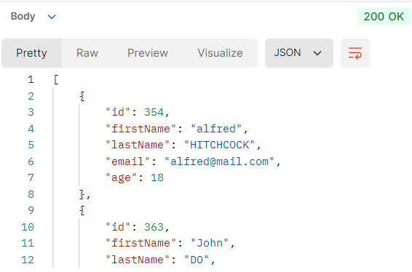

**A.II**

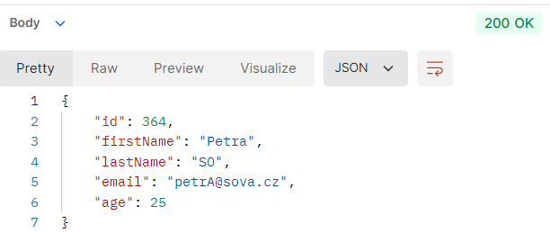

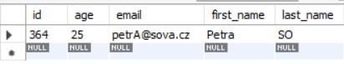

**A.III**

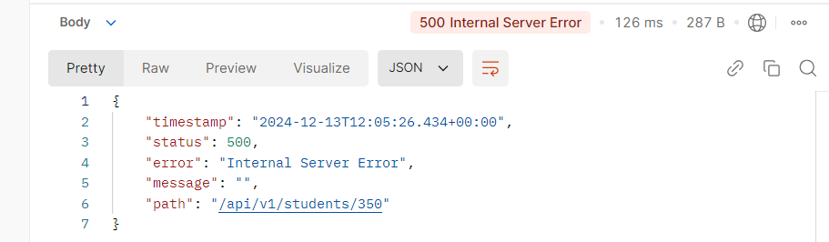

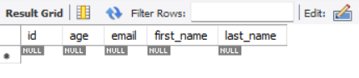

**B.I. 1**

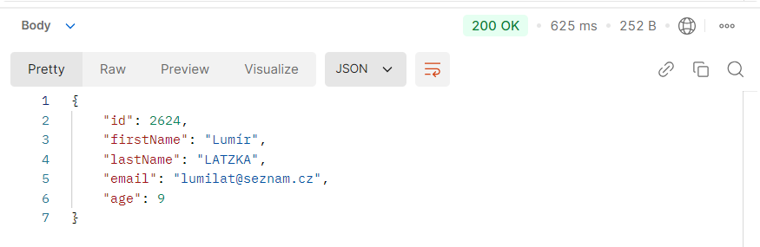

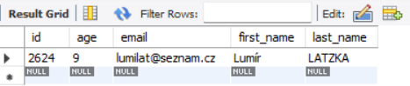

**B.I. 2**

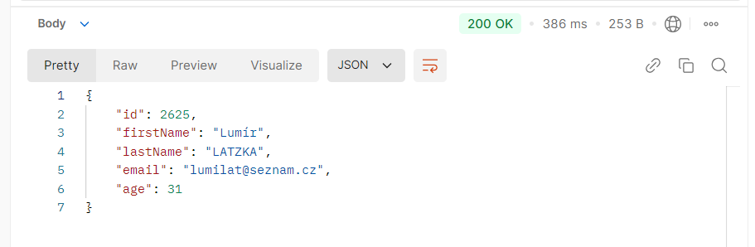

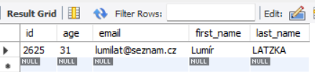

1. **I. 3**

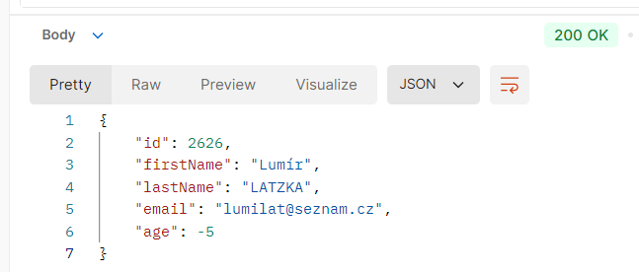

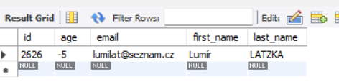

1. **I. 4**

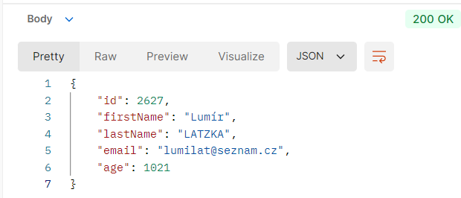

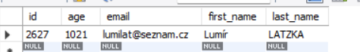

**B.II. 1**

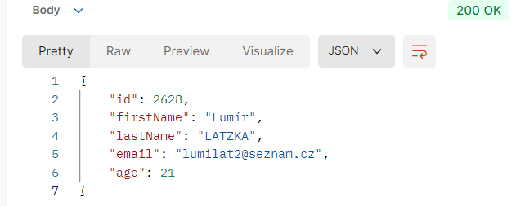

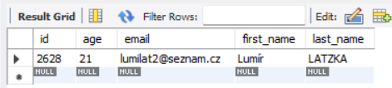

**B.II.2**

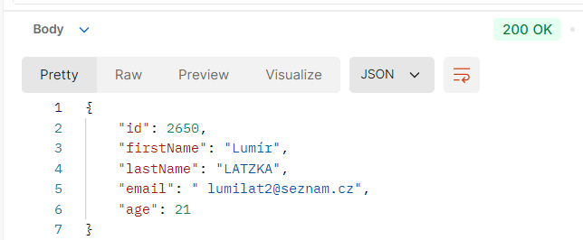

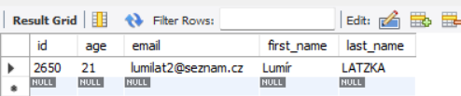

**B.II.3**

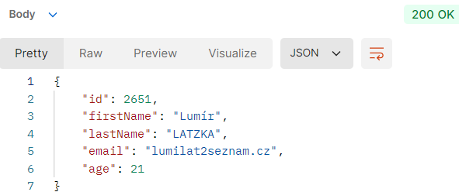

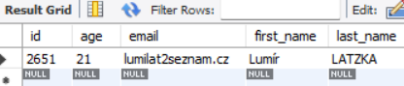

**B.II.4**

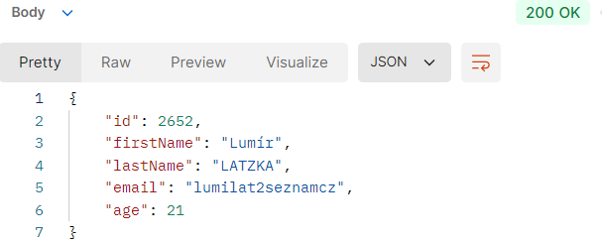

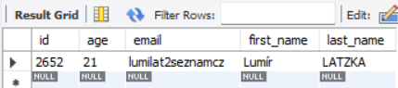

**B.II.5**

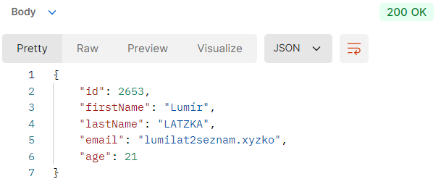

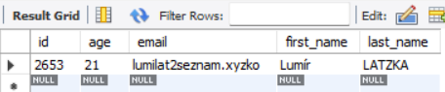

**B.III.1**

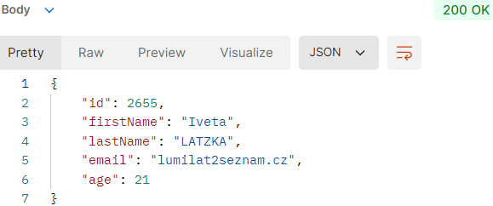

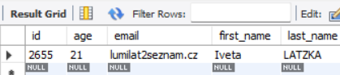

**B.III.2**

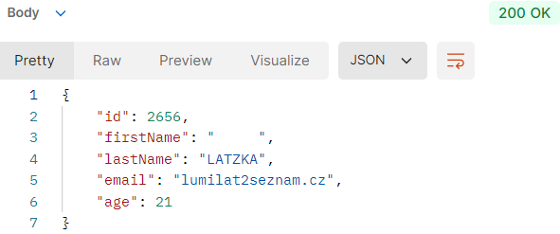

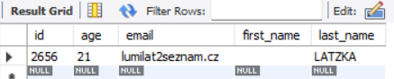

**B.III.3**

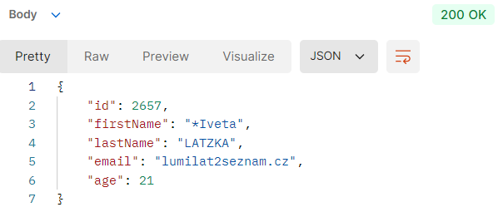

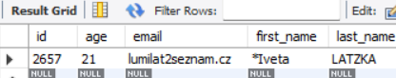

**B.III.4**

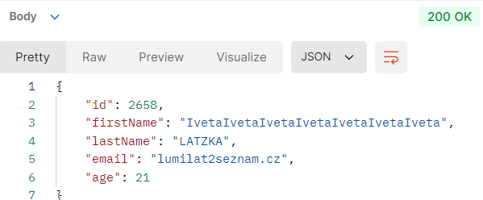

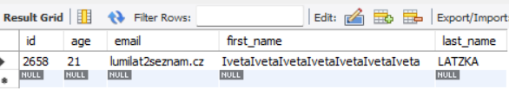

**B.IV.1**

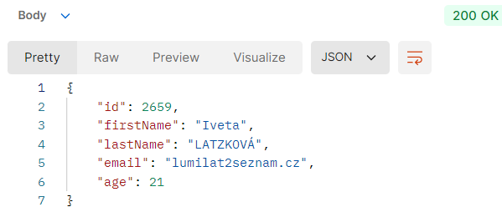

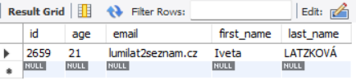

**B.IV.2**

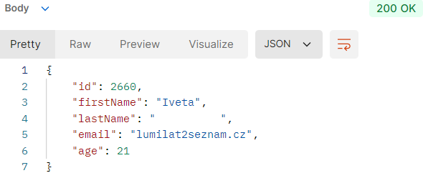

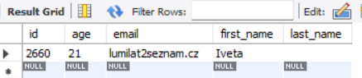

**B.IV.3**

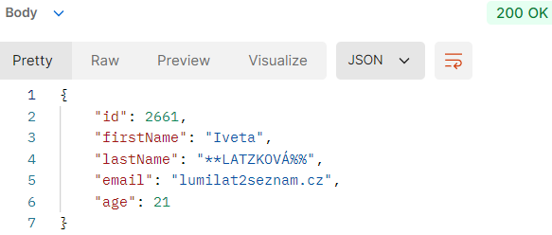

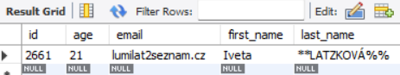

**B.IV.4**

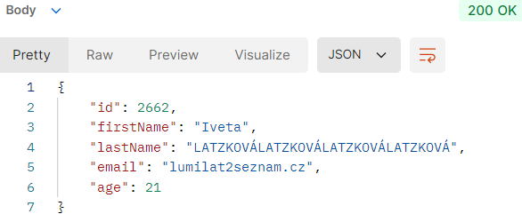

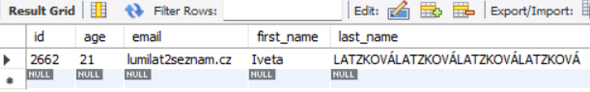

**C.I**

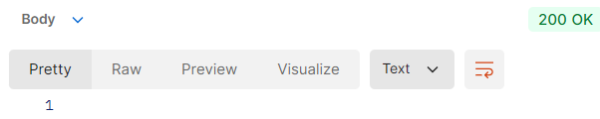

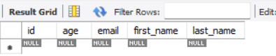

**C.II**

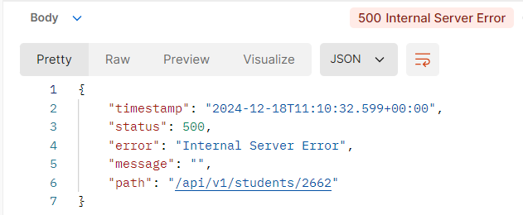



# BUG REPORT

*Na základě provedených scénářů jsem objevil(a) uvedené chyby aplikace.*

|  |  |  |  |  |
| --- | --- | --- | --- | --- |
| **bug** | **probablity** | **severity** | **test case number** | **mitigace** |
| Pole Age by mělo být počítané pole ze zadaného data narození. Předmětná DB neobsahuje pole datum narození. Ve stávající DB se proto pole Age bude muset neustále ručně aktualizovat po narozeninách každého studenta. | | | | |
| Metoda POST a DELETE (role editora databáze) nesmí umožňovat zadání neplatných údajů o studentech v jednotlivých polí databáze. Přípustné vstupy musí být jasně definovány. Např. Pole mailové adresy může zůstat nevyplněné, ale nesmí být vyplněno neplatnou mailovou adresou. Výsledkem tedy bude vždy status kód 200. | | | | |
| GET neexistujícího ID | 100% (5 z 5) | 100 | 1. **III** | Kód 404 |
| POST age | 100 | 100 | 1. **I.** 3 | Chybová hláška „Zadej age pouze v rozmezí 9-31 let“ |
| POST age | 100 | 100 | B. **I.** 4 | Chybová hláška „Zadej age pouze v rozmezí 9-31 let“ |
| POST mail | 100 | 100 | B. **ll.** 2 | Chybová hláška – „Neplatná mailová adresa“ |
| POST mail | 100 | 100 | B. **ll.** 3 | Chybová hláška – „Neplatná mailová adresa“ |
| POST mail | 100 | 100 | B. **ll.** 4 | Chybová hláška – „Neplatná mailová adresa“ |
| POST mail | 100 | 100 | B. **II.** 5 | Chybová hláška – „Neplatná mailová adresa“ |
| POST first_name | 100 | 100 | B. **III.** 2 | Chybová hláška – „Toto pole musí být vyplněné“ |
| POST first_name | 100 | 100 | B. **III.** 3 | Chybová hláška – „Takové jméno neexistuje“ |
| POST first_name | 100 | 100 | B. **III.** 4 | Chybová hláška – „Takové jméno neexistuje“ |
| POST last_name | 100 | 100 | B. **IV.** 2 | Chybová hláška – „Toto pole musí být vyplněné“ |
| POST last_name | 100 | 100 | B. **IV.** 3 | Chybová hláška – „Zadej platné příjmení“ |
| POST last_name | 100 | 100 | B. **IV.** 4 | Chybová hláška – „Zadej platné příjmení“ |
| DELETE neexistujícího ID | 100 | 100 | 1. **II.** | Kód 404 |